TRIDUO A SANTA MARÍA MAZZARELLO
Con el propósito de celebrar con alegría el triduo de Madre Mazzarello, nos apropiaremos y profundizaremos en los símbolos que nuestra madre interiorizaba en la oración, con el objetivo de hacerlos también símbolos de nuestra vida. La llave, el fuego y el jardín como elementos que Maín proponía en sus cartas, serán para nosotras/os también oportunidad de oración.
María Mazzarello, una mujer que no sólo fue educadora, sino también madre. Una madre que enseña, aconseja, anima, demuestra confianza y esperanza a través de sus escritos. Estas cartas están representadas por símbolos, que día a día estudiaremos.

ORACIÓN A SANTA MARÍA MAZZARELLO

Santa María Mazzarello, tú que viviendo
desprendida del mundo y unida a Dios,
practicaste las más preclaras virtudes,
obtén a tus hijas la gracia de imitarte
fielmente en la humildad y sencillez,
en la caridad, pureza y espíritu de sacrificio;
en la devoción a María Auxiliadora
y en el amor a Jesús Sacramentado.
Asístenos también en nuestra última hora, a fin de que todas podamos
reunirnos contigo en el cielo, para amar y bendecir
eternamente a Dios y a nuestra celestial Madre Auxiliadora. Amén

Primer día:

LA LLAVE: Está orientada a la oración no sólo personal, sino comunitaria; es la fuente que aliento, que estimula, que anima para tener a Cristo en cada uno de nuestros corazones.

En la carta N.66 Madre Mazzarello compara la llave con la oración:
“Les recomiendo que sean humildes y llenas de amor y de paciencia; procuren vivir en alegría. Recen siempre de corazón: La oración será el arma que deben tener en la mano, la que las defenderá de todos los enemigos y les ayudará en todas sus necesidades.

Reza siempre de corazón, recuerda que la oración es LA LLAVE que abre los tesoros del paraíso, y es el contacto más directo de los seres humanos con nuestro Padre Dios”.

Responde:

-¿Qué es la llave para madre Mazzarello?
-¿Para ti es importante esa llave? ¿Por qué?
-¿Qué momentos dedicas a la oración?
Actividad:
- Cada joven recibirá las siete llaves para una oración eficaz y harán el ejercicio de alguna de esas llaves dedicando un momento de la jornada a la oración.

- También se les entregará una ficha con el dibujo de una llave dibujada y en ella escribirán la experiencia que hicieron con la llave que eligieron.

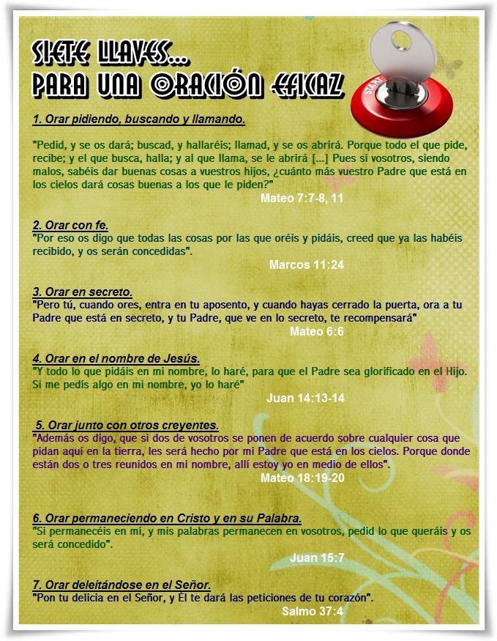

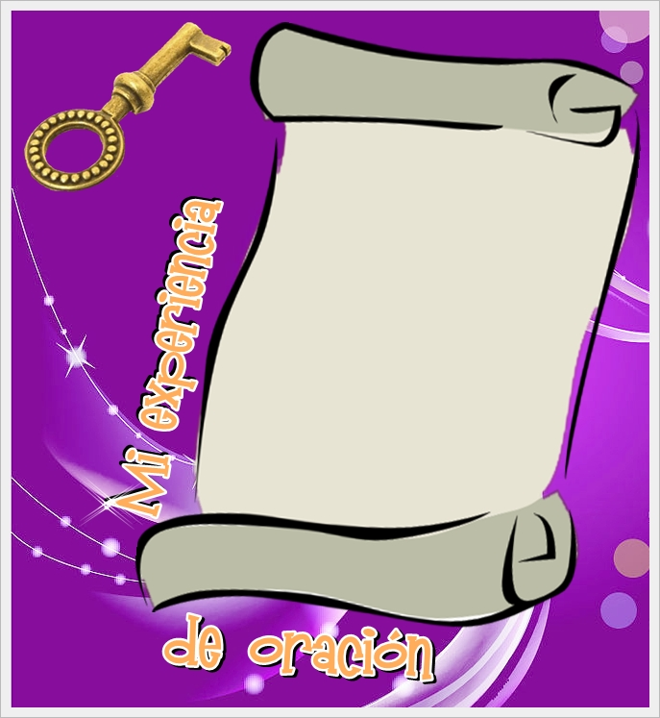

Segundo día:

EL FUEGO: Significa ese amor a Dios, que siempre debe estar encendido en cada uno de nosotros. Madre Mazzarello en una de sus cartas manifiesta que de vez en cuando, debemos quitarnos las cenizas y añadir leña, para que el fuego no se apague, sino que se mantenga encendido y vivo.

El fuego ilumina, calienta, transforma, purifica. El fuego es dinámico, no existe por sí solo, debe ser encendido, reavivado, no se alimenta solo, tiene necesidad de leña, de otro modo existe el riesgo de ser sofocado por las cenizas y apagarse.

“NO DEJES APAGAR EL FUEGO DEL AMOR DE DIOS CON LA AYUDA DE LA ORACIÓN”

Madre Mazzarello escribe la carta No. 27 desde Nizza Monferrato y dice así:
“Queridas jóvenes en estos años, a estas horas, estarán encendidas del fuego del amor de Dios ¿no es verdad?
Él está con ustedes a toda hora y en todo momento, siempre ilumina y transforma sus vidas encendiendo el fuego en nuestro corazón, pero sí de vez en cuando no quitamos las cenizas y no añadimos leña, el fuego se apagará. Ahora es el tiempo apropiado de reavivar el fuego. Tienen que estar atentas a no dejar apagar el fuego que el Señor ha encendido en su corazón, recuerden que no basta hacer buenos propósitos, sino que hay que ponerlos en práctica, si queremos que el Señor nos prepare una hermosa corona en el cielo. Ahora debemos amar mucho a nuestro buen Jesús, pidámosle que encienda su amor en nuestros corazones”.

Responde:

- ¿Qué quiere decirnos María Mazzarello a los jóvenes, al utilizar el símbolo del fuego?

- ¿Cómo podemos mantener vivo el fuego del amor de Dios?

- ¿De qué maneras te sientes amada/o por Dios?

- A cada joven se le da una vela para colocar a los pies de la imagen de MM. Con este gesto se quiere simbolizar el deseo de ser luz como lo fue ella entre los jóvenes. Mientras se va llevando la vela se proyecta una canción dedicada a Madre Mazzarello.

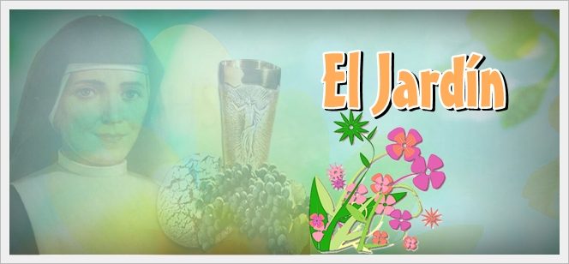
Tercer día:

EL JARDÍN: Representa nuestro corazón, ella nos invita a recordar un poco su infancia, los campos, los frutos, las hierbas, pero el compromiso es cultivar ese corazón, a arar, a barrer los propios límites, como mala hierba, porque sólo de esta forma podremos dar frutos copiosos y llenos de bien.

“¿Tienes bien arreglado tu jardín? ¿Da esperanza de buena cosecha? Mira tú Jardín, debes comparar tu corazón con él. Si lo cultivamos bien, dará buenos frutos, pero si no lo vigilamos y cuidamos un poco cada día se llena de malas hierbas ¿No es así? Ánimo pues, miremos todos los días si hay algo que estorba, algún sentimiento, y si se encuentra se echa en santa paz”.

Queridas compañeras lo más importante es que procuremos tener bien arreglado el Jardín del corazón, de vez en cuando hecha una mirada para que no crezcan malas hierbas que sofoquen las plantas buenas.
Debemos plantar flores hermosas en nuestro corazón para hacer después un bonito ramo para presentarlo a nuestra madre María Santísima.

Responde:

- ¿En las cartas de María Mazzarello qué significado tiene el jardín?

- ¿Cuáles son los defectos que sofocan nuestras vidas juveniles?

- En tu jardín, que es tu persona ¿Cuáles son las flores que te hacen feliz?

Actividad:

Que flor te inspira…
- Busca el día de tu cumpleaños y encuentra tu flor... Una vez localizada busca abajo la explicación sobre la misma y las características que te hacen diferentes a los/as otros/as, compártelo y asume los compromisos de cambio necesarios para ser una flor digna del jardín de Dios.

Dic 23 a Ene 01 – Rosa roja.
Ene 02 a Ene 11 – Crisantemos.
Ene 12 a Ene 24 – Rosa blanca.
Ene 25 a Feb 03 – La Hortensia.
Feb 04 a Feb 08 – La acacia
Feb 09 a Feb 18 – Orquídea.
Feb 19 a Feb 28 – Flor de loto.
Mar 01 a Mar 10 - Clavel Rosado.
Mar 11 a Mar 21 - Lirio Blanco
Mar 22 a Mar 31 – Clavel Rojo
Abr 01 a Abr 10 – La Margarita.
Abr 11 a Abr 20 - clavel amarillo.
Abr 21 a Abr 30 - Rosas rojas con blanco.
May 01 a May 14 – La Acacia.
May 15 a May 24 - Gardenia o Jazmín
May 25 a Jun 03 - Girasol.
Jun 04 a Jun 13 - Rosas rosadas
Jun 14 a Jun 23 – Rosas Amarillas
Jun 24 a Jul 04 – Rosas rojas.
Jul 05 a Jul 14 - Crisantemos.
Jul 15 a Jul 25 - Rosa blanca.
Jul 26 a Ago 04 - La Hortensia.
Aug 05 a Ago 13 – La amapola.
Ago 14 a Ago 23 - Orquídea.
Ago 24 a Sep 02 - Flor de loto.
Sep 03 a Sep 12 - Clavel Rosado
Sep 13 a Sep 23 - Lirio Blanco
Sep 24 a Oct 03 – Clavel rojo
Oct 04 a Oct 13 – La margarita
Oct 14 a Oct 23 – Clavel Amarillo.
Oct 24 a Nov 11 – Gladiolo
Nov 12 a Nov 21 - Gardenia o Jazmín
Nov 22 a Dic 01 – Girasol
Dic 02 a Dic 11 - Rosas rosadas.
Dic 12 a Dic 22 – Rosa amarilla.

LA ACACIA: Es una persona con un alto sentido de la estética, valiente sólo si es necesario, necesita rodearse de un ambiente agradable, muy entusiasta, de naturaleza artística, buena organizadora, confiable en cualquier situación, asume las relaciones muy seriamente.
AMAPOLA: Una persona vivaz, atractiva, elegante, amistosa, no pretenciosa, modesta, no le gustan los excesos, aborrece lo vulgar, ama la vida en la naturaleza y la calma, llena de imaginación, un poco ambiciosa, crea una atmósfera de calma y satisfacción.
CRISANTEMOS: Es una persona de extraordinario buen gusto, dignidad, sofisticada, ama la belleza, temperamental, testaruda, tiende al egoísmo pero se preocupa por quienes están cerca, más bien modesta, muy ambiciosa, de muchos talentos, industriosa, de muchos amigos y muy confiable.
CLAVEL AMARILLO: Una persona llena de imaginación y originalidad, tímida y reservada, ambiciosa, segura de sí misma, con sed de nuevas experiencias, buena memoria, aprende rápidamente, le gusta impresionar.
CLAVEL ROJO: Es una persona encantadora, no pide nada, muy comprensiva, sabe cómo impresionar a la gente, segura, mente abierta, positivista, activa en la lucha de causas sociales, popular, temperamental, sensible, honesto/a y compañero/a tolerante, con un sentido de la justicia muy preciso.
GARDENIA O JAZMÍN: No desea impresionar, con un desarrollado sentido de la justicia, vivaz, es una persona interesante, diplomática de nacimiento, sin embargo se irrita, muchas veces por falta de seguridad en sí misma, actúa con sentido de superioridad, se siente incomprendida.
ROSAS ROJAS CON AMARILLO: Es una persona excepcionalmente atractiva, vivaz, impulsiva, exigente, no le importan las críticas, inteligente, llena de talentos, muy fiable y digna de confianza, asume sus relaciones muy seriamente.
LA MARGARITA: Tiene buen gusto, organiza bien su vida y su carrera, es una persona ahorrativa, buen líder, no toma riesgos innecesarios, razonable, espléndida compañera de vida, sencilla
ROSAS ROSADAS: De una belleza muy fresca, se preocupa por su apariencia, de buen gusto, no es egoísta, busca bondad y conocimiento en sus relaciones, a menudo es feliz con sus sentimientos, a veces no se siente segura de sus decisiones, es consciente de su realidad.
LIRIO BLANCO: Acepta lo que la vida le da, odia pelear, el estrés y el trabajo, pero le disgusta la pereza y la ociosidad, es suave y sabe ceder, hace sacrificios por los amigos, de mucho talento, leal.
ROSA ROJA: Persona de mucho carisma, llamativa y atractiva, de un aura agradable, coqueta, sensible, compañera fiel y tierna, muy generosa, de talentos científicos, vive el día a día, filósofa despreocupada con imaginación.
ROSA BLANCA: De figura agradable, buen gusto en el vestir, de exigencias modestas, tiende a no olvidar los errores, alegre, le gusta mandar pero no obedecer, es honesta y fiel, le gusta tomar decisiones por los demás, de mentalidad noble, generosa, con buen sentido del humor, práctica.
LA MARGARITA: Llena de encantos, alegre, da sin expectativas, le gusta llamar la atención, ama la vida, las emociones, no descansa, e incluso gusta de las complicaciones, es tanto dependiente como independiente, tiene buen gusto, es una persona artística, apasionada, emocional, buena compañía, no olvida.
ORQUÍDEA: Sabe adaptarse, de buena salud, es una persona para nada tímida, segura de sí, con determinación, impaciente, le gusta impresionar a los demás, de muchos talentos, industriosa, saludablemente optimista, capaz de tomar decisiones rápidamente.
LA HORTENSIA: Fuerte, se adaptable fácilmente, toma lo que la vida tiene para darle, es una persona satisfecha, odia la soledad, fiel, se altera fácilmente, desinteresada.
ROSAS ROJAS CON BLANCO: Implacable, noble, de horizontes amplios, de reacciones inesperadas, espontánea, de ambición sin límites, no siempre agrada pero se le admira, con un ingenio estratégico.
EL GIRASOL: Ama el sol, de sentimientos cálidos y tiernos, razonable, es una persona equilibrada, evita la agresión y la violencia, tolerante, alegre, calmada, un sentido bien desarrollado de la justicia, sensible, empática, le encanta leer y la compañía de los otros.
FLOR DE LOTO: Le encanta la compañía agradable, sabe hacer de su vida algo confortable, muy activa, natural, buena compañía, se rinde fácilmente, se decepciona de todo hasta que encuentra su ideal, es de confianza y de carácter práctico.
GLADIOLO: Es una persona robusta de naturaleza, valiente, fuerte, implacable, independiente, sensible, no le gustan los cambios, mantiene sus pies bien puestos sobre la tierra, y gusta de la acción.
CLAVEL ROSADO: Persona bella pero melancólica, atractiva, muy empática, ama las cosas bellas y de buen gusto, ama viajar, soñadora sin descanso, caprichosa, honesta, exigente, con buena intuición, es bastante amigable.
ROSA AMARILLA: Muy fuerte, es una persona un poco voluntariosa, independiente, no permite las contradicciones o discusiones, ama la vida, su familia, los niños y los animales, buen sentido del humor, Tímida pero extrovertida. Gusta de la ociosidad y la pereza, de un talento práctico e inteligencia.

